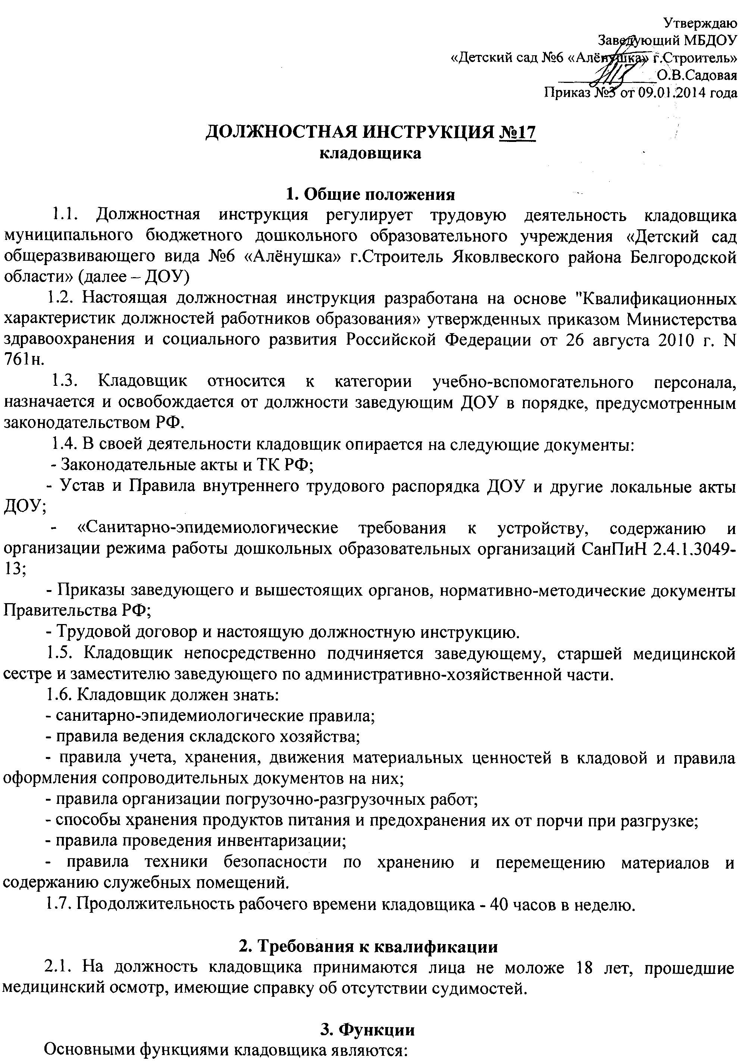

3.1. Обеспечение правильной организации питания детей и сотрудников.
3.2. Осуществление связи с базами снабжения, оформление договоров на поставку продуктов питания.
3.3. Кладовщик отвечает за качество приобретаемых продуктов, сроки их реализации, за заготовку овощей на зимний период и их хранение.

4. Должностные обязанности
Кладовщик:
4.1. Обеспечивает выполнение «Инструкции по охране жизни и здоровья детей в ДОУ» и соблюдает правила и нормы охраны труда, техники безопасности, пожарной безопасности, а также санитарно-гигиенические требования.
4.2. Принимает на склад, взвешивает, хранит и выдает со склада продукты питания.
4.3. Обеспечивает своевременное составление заявок и доставку продуктов питания.
4.4. Проверяет соответствие принимаемых продуктов сопроводительным документам.
4.5. Перемещает продукты к местам хранения с раскладкой (сортировкой) их по видам, качеству, назначению и другим признакам.
4.6. Организует хранение продуктов с целью предотвращения их потерь и порчи.
4.7. Принимает, хранит и выдает продукты на кухню по весу, указанному в меню, несет ответственность за сроки хранения, систематически производит переборку овощей и фруктов, обеспечивает своевременный возврат тары.
4.8. Несет полную материальную ответственность за продукты, хранящиеся в кладовой.
4.9. Отвечает за своевременную реализацию продуктов питания.
4.10. Участвует в составлении меню-раскладки, обеспечивает необходимый набор продуктов на 10 дней. Отвечает за соблюдение норм расхода продуктов питания на одного ребенка.
4.11. Следит за правильным хранением быстро портящихся продуктов и продуктов длительного срока хранения.
4.12. Строго соблюдает правила личной гигиены, следит за санитарным состоянием помещений кладовой и маркированной тары для хранения продуктов.
4.13. Заполняет документацию по приходу и расходу продуктов питания, регулярно представляет ее па подпись заведующему ДОУ.
4.14. Не допускает хранение на складах личных продуктов.
4.15. Соблюдает нормы поднятия тяжестей, отвечает за соблюдение норм расхода продуктов.
4.16. Проходит медицинский осмотр в нерабочее время согласно графику.

5. Права
5.1. Кладовщик имеет право на ежегодный оплачиваемый отпуск продолжительностью 28 календарных дней, а также пользуется правами, предусмотренными ТК РФ и другими законодательными актами.
5.2. Кладовщик имеет право осуществлять связь с базами снабжения, магазинами, оформлять заявки на продукты.
5.3. Вносить предложения по улучшению организации работы своей деятельности. Требовать обеспечения необходимым инвентарем, оборудованием.

6. Ответственность
Кладовщик несет ответственность:
6.1. За сохранность продуктов, инвентаря, кладовых, хранилища.
6.2. За своевременное обеспечение детей свежими, доброкачественными продуктами.

